作者： | 冯国城、史震宇 |  | 中国上海市静安区汶水路 299 弄 9 号  市北智汇园4号楼（200072）  TEL: 021-66312666  FAX: 021-66315696
职务： | 技术工程师
日期： | 2020-06-22
通过蒲公英实现对控制器的远程操作
摘 要：若客户现场的控制器需要更新软件、维护诊断、监控程序等工作，工程师可以通过蒲公英软件或者蒲公英硬件，与控制器进行异地组网，达到远程维护的目的。

关键字：远程维护，TwinCAT ，VPN
免责声明：
我们已对本文档描述的内容做测试。但是差错在所难免，无法保证绝对正确并完全满足您的使用需求。本文档的内容可能随时更新，也欢迎您提出改进建议。

目 录

1. 软硬件版本 3
2. 准备工作 3
3. 操作步骤 4
3.1. 笔记本安装蒲公英软件 4
3.2. 配置蒲公英硬件 4
3.3. 通过外网访问并添加控制器路由 8

软硬件版本
控制器型号：CX5130
系统：Windows 10 Enterprise 2016 LTSB
TwinCAT软件版本:3.1.4024.7

控制器型号：CX5020
系统：WinCE
TwinCAT软件版本:3.1.4024.7

笔记本系统：Windows 10
笔记本蒲公英软件：PgyVPN_4.1.0.21693

蒲公英硬件：蒲公英X1

准备工作
本案例拓扑如下:

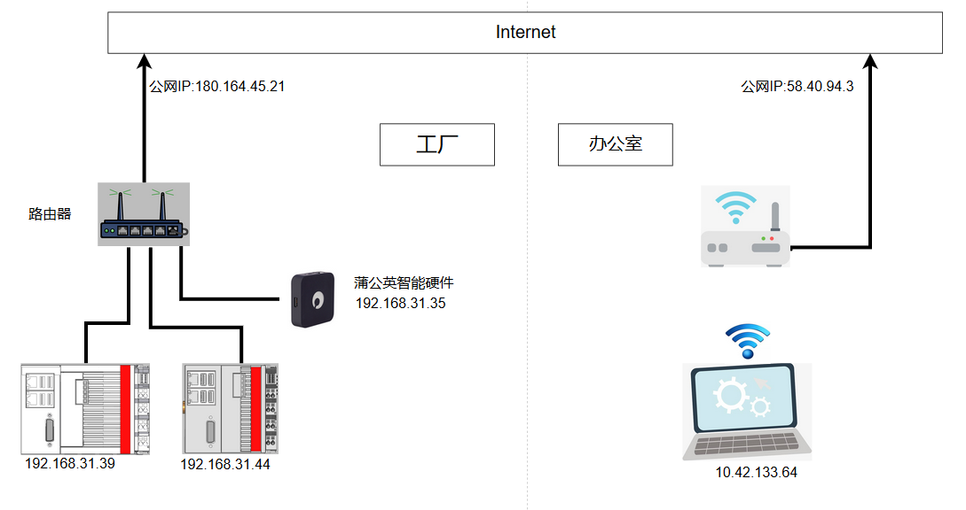

操作步骤

笔记本安装蒲公英软件
到蒲公英官网（https://pgy.oray.com/download/）下载对应系统版本的软件并安装。
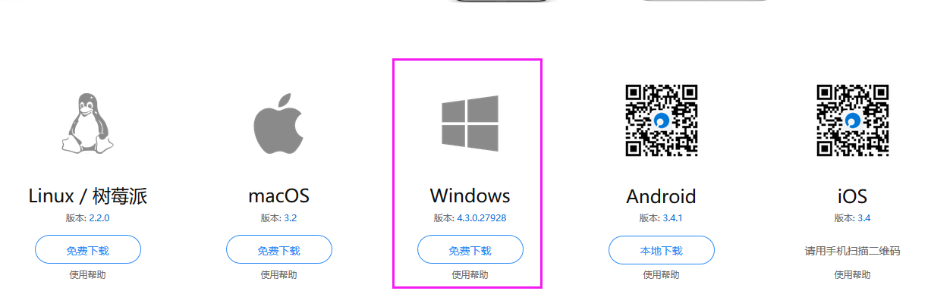
注册蒲公英账户，并登录，笔记本侧配置完毕。
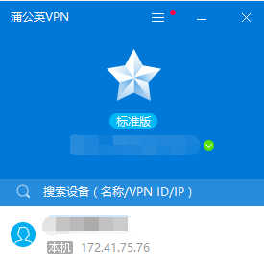

配置蒲公英硬件
- 将笔记本电脑，蒲公英硬件连接办公室路由器。笔记本访问http://oraybox.com 点击路由器管理。
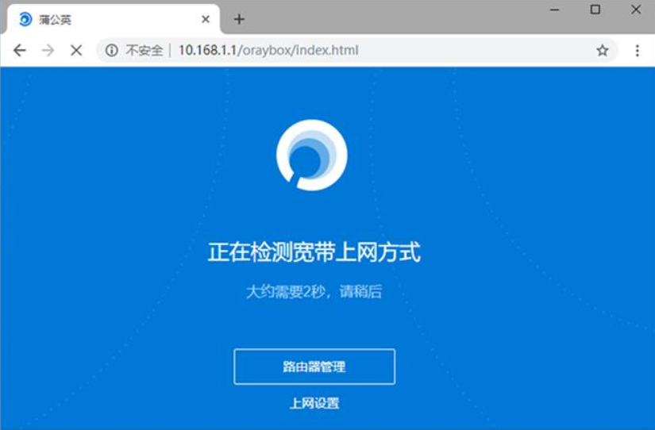

- 输入蒲公英硬件的SN码与默认管理密码（admin），点击登录。
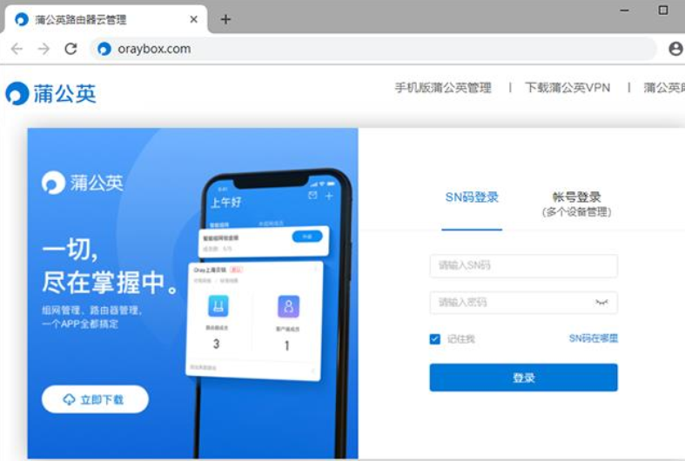
- 进入蒲公英云管理平台，硬件首次使用需进行初始化，修改管理密码，点击提交
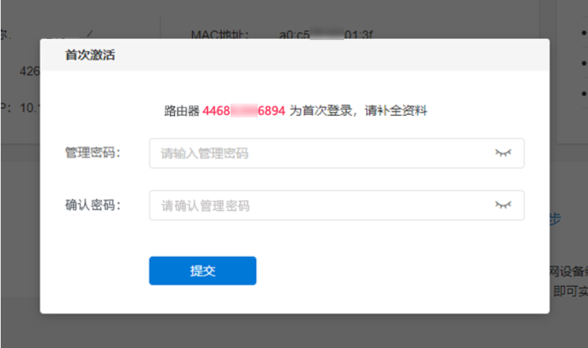
- 在智能组网——成员列表中点击“绑定账号”，将硬件绑定到个人的蒲公英账户下。
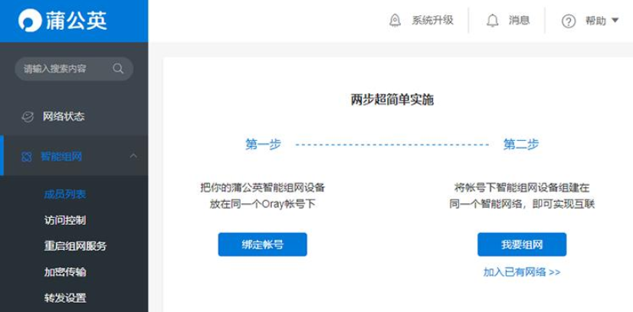

- 账号绑定成功后，点击“我要组网”，进入官网（https://pgy.oray.com/）的蒲公英管理页面，登录个人账号，进入控制台。
- 点击VPN网络，再点击“立即创建网络”。
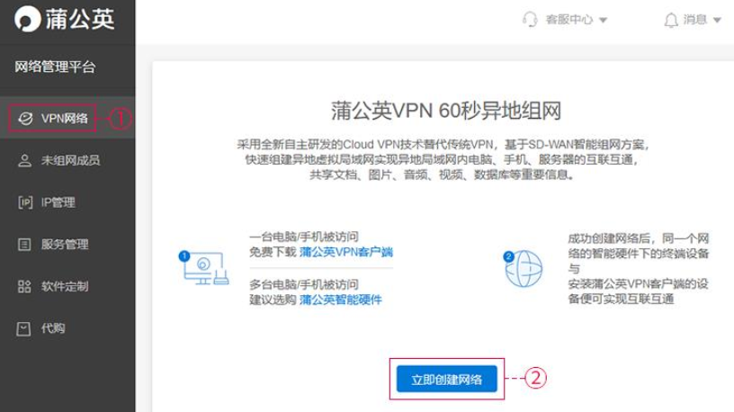
- 填写网络名称（可以自己定义），选择对等网络；然后添加智能硬件成员（蒲公英硬件），点击完成。
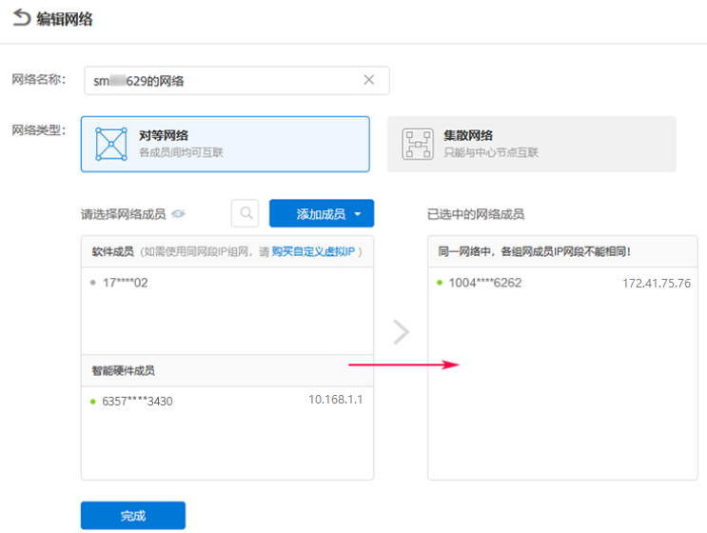
- 接下来做旁路设置，点击右上角旁路设置。（只要蒲公英硬件联网，无论硬件在哪里都可以对该硬件进行旁路设置）。
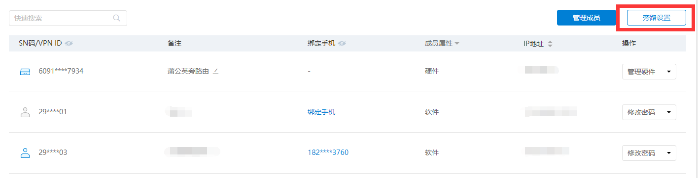

- 点击添加旁路由。
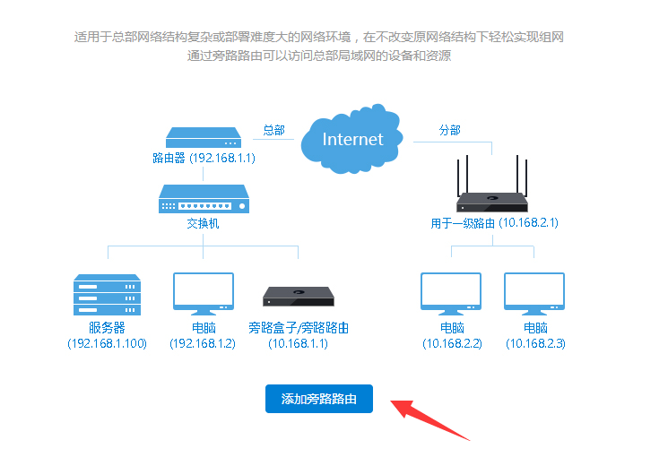
- 目标类型选择IP网络段。（设置工厂的IP网段，已知工厂路由IP信息为：192.168.31.xxx，子掩码：255.255.255.0。注意目标地址最后一位必为0，所以填：192.168.31.0）
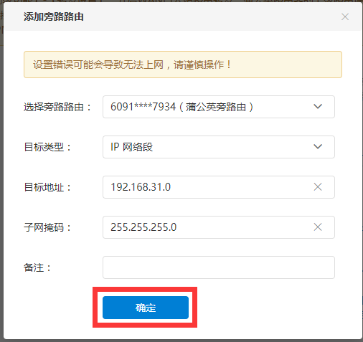
- 设置成功之后可以看到蒲公英旁路由成员属性显示“旁路”状态。此时蒲公英硬件配置完成。
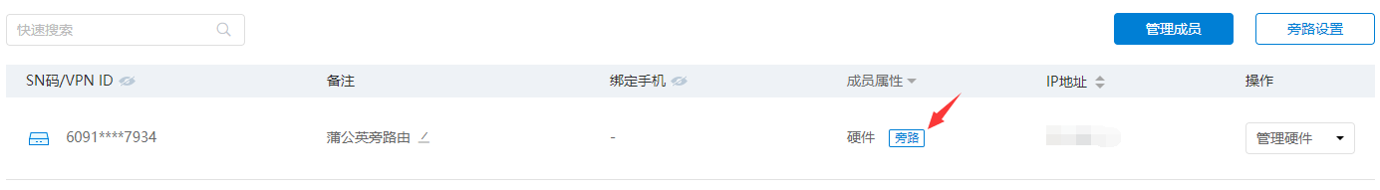

通过外网访问并添加控制器路由
完成以上配置后，将蒲公英硬件连入工厂网络中。蒲公英硬件成功联网之后，硬件上的LED灯会亮蓝色。笔记本（在办公室）就可以访问蒲公英硬件（在工厂）。在蒲公英软件上找到该硬件（没有出现就重启软件），笔记本Ping蒲公英旁路路由，Ping通表示蒲公英硬件与本机成功互通。
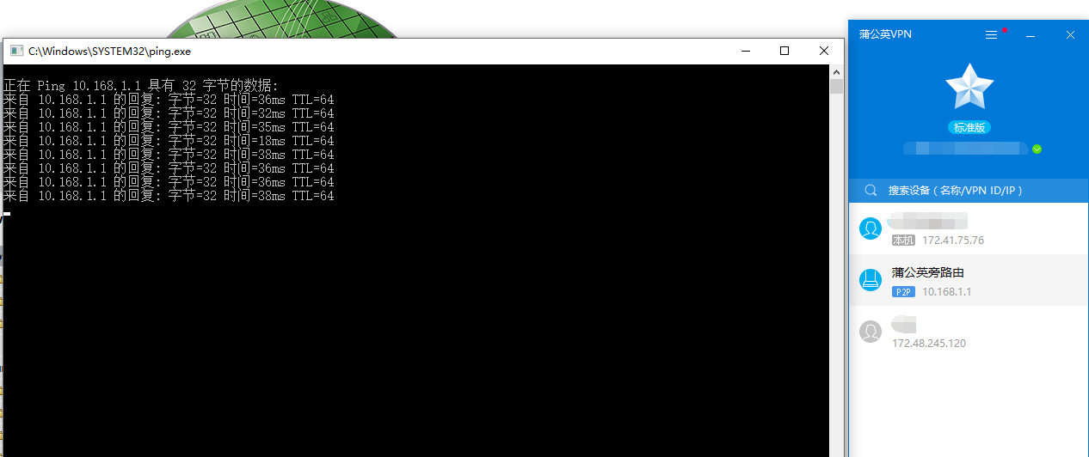
- 直接输入控制器的IP地址（注意，此处无法用broadcast search获取路由信息）。然后添加路由。
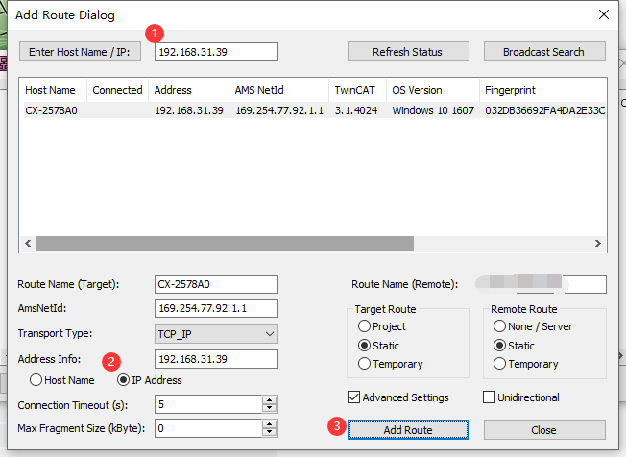
- 不要勾选Secure ADS。
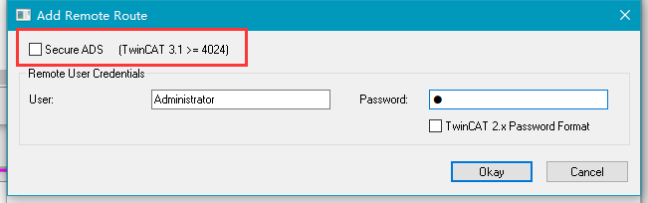
- 成功添加上路由。
- 然后就可以扫描IO，下载程序，监控程序等操作。
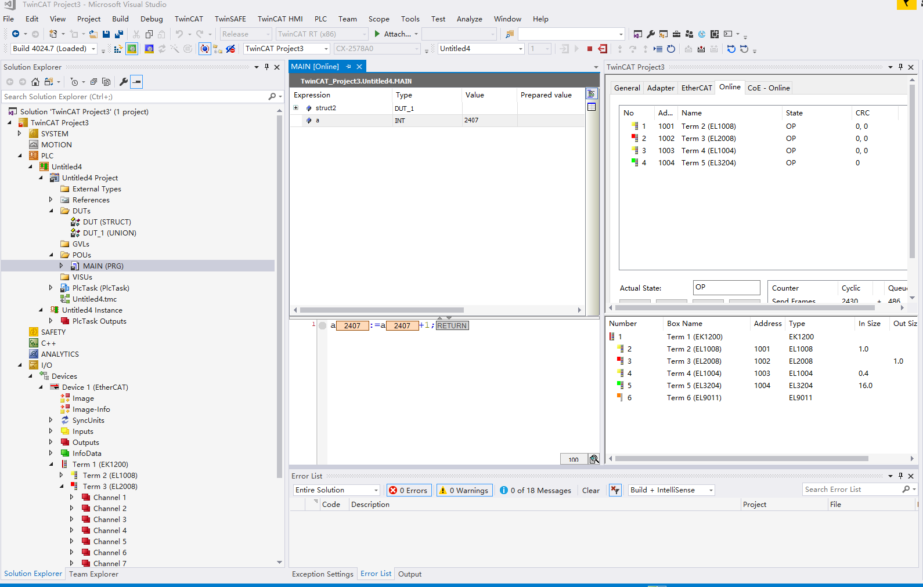

使用蒲公英硬件方案，不受设备系统限制，控制器只需和蒲公英硬件处于同一局域网中都可以远程操作，不需要修改控制器的任何设置，操作方式同上。

上海（ 中国区总部）
中国上海市静安区汶水路 299 弄 9号（市北智汇园）
电话: 021-66312666 传真: 021-66315696 邮编：200072

北京分公司
北京市西城区新街口北大街 3 号新街高和大厦 407 室
电话: 010-82200036 传真: 010-82200039 邮编：100035

广州分公司
广州市天河区珠江新城珠江东路16号高德置地G2603室
电话: 020-38010300/1/2 传真: 020-38010303 邮编：510623

成都分公司
成都市锦江区东御街18号 百扬大厦2305 房
电话: 028-86202581 传真: 028-86202582 邮编：610016

请用微信扫描二维码
通过公众号与技术支持交流

倍福中文官网：
https://www.beckhoff.com.cn/
倍福虚拟学院：
https://tr.beckhoff.com.cn/

招贤纳士：job@beckhoff.com.cn
技术支持：support@beckhoff.com.cn
产品维修：service@beckhoff.com.cn
方案咨询：sales@beckhoff.com.cn

